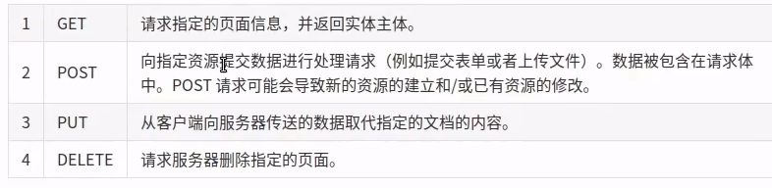

from flask import Flask, request  
  
from flask_sqlalchemy import SQLAlchemy  
import config  
  
app = Flask(__name__)  
  
app.config.from_object(config)  
db = SQLAlchemy(app)  
  
  
class Test(db.Model):  
 __tablename__ = 'test'  
 id = db.Column(db.Integer, primary_key=True, autoincrement=True)  
 name = db.Column(db.String(50), nullable=False)  
 score = db.Column(db.Float, nullable=False, default=0.0)  
  
  
@app.route('/', methods=['GET'])  
def index():  
 data = request.args.to_dict()  
 name = data.get('name')  
 score = data.get('score')  
 d1 = Test(name=name, score=score)  
 db.session.add(d1)  
 db.session.commit()  
 return '插入成功:name={},score={}'.format(name, score)  
  
  
if __name__ == '__main__':  
 app.run(host="0.0.0.0", port=5000)

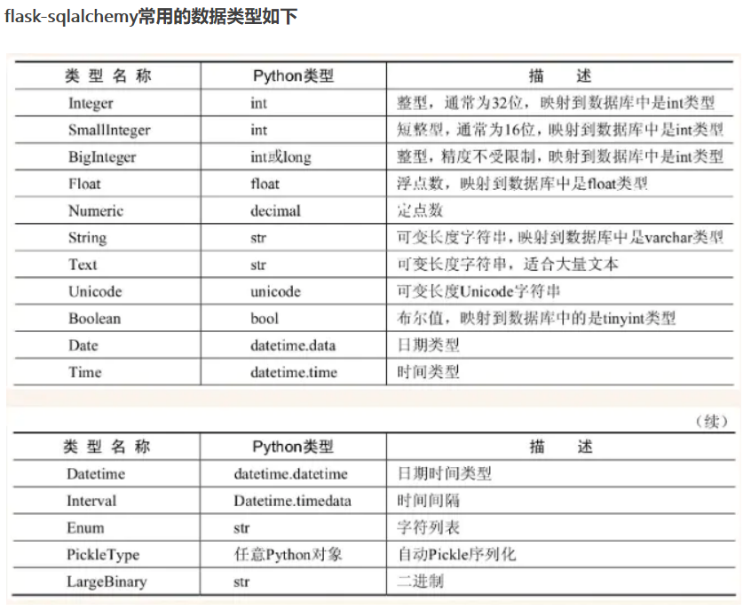

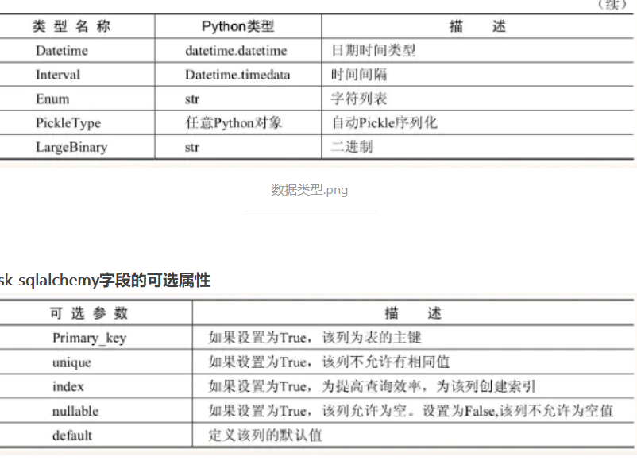

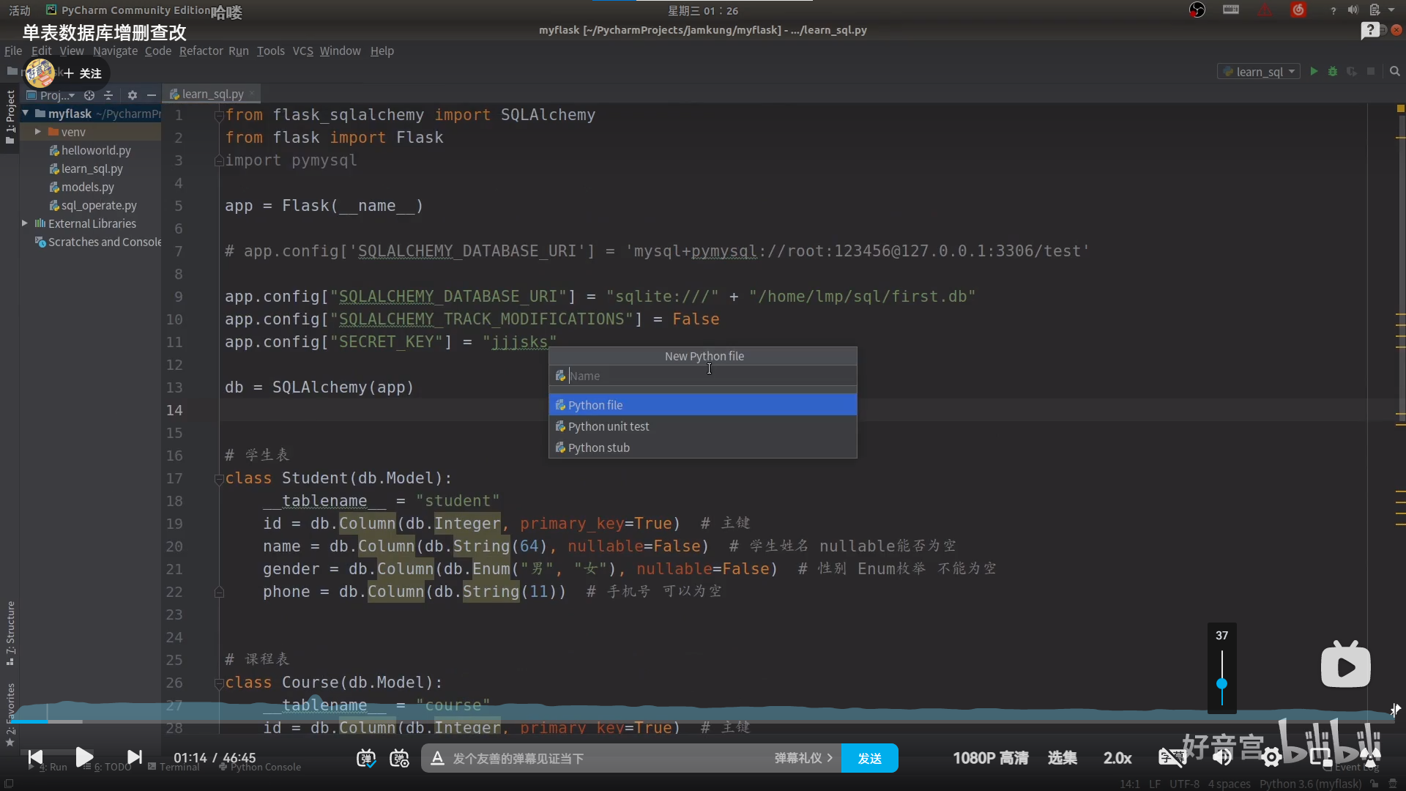

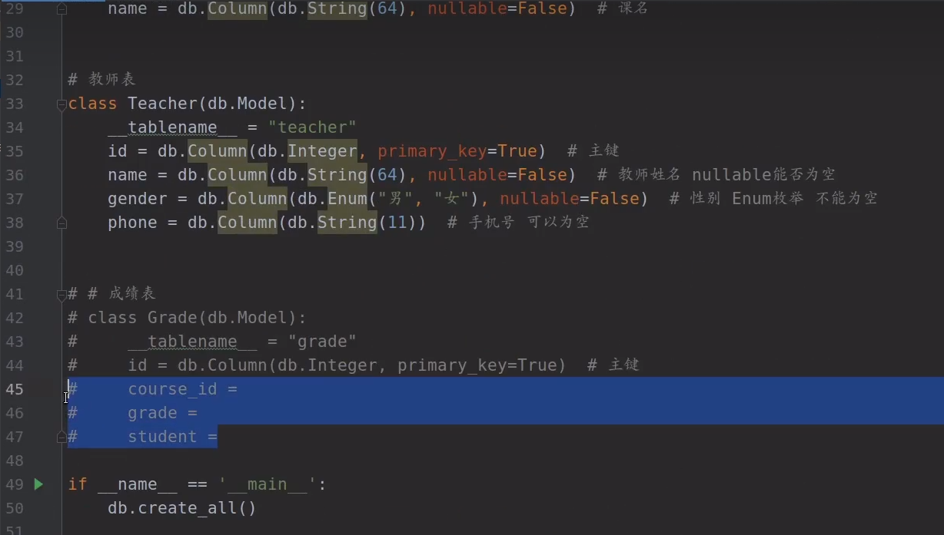



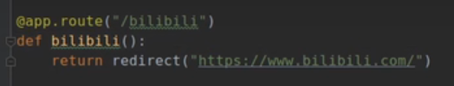

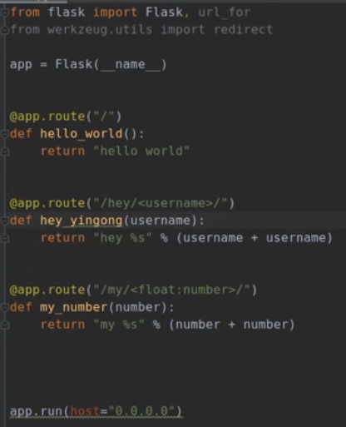

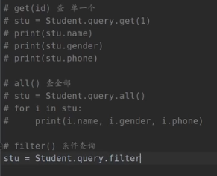

# 其他  
# def add(task:TDL): # 指定参数类型  
# db.session.close()

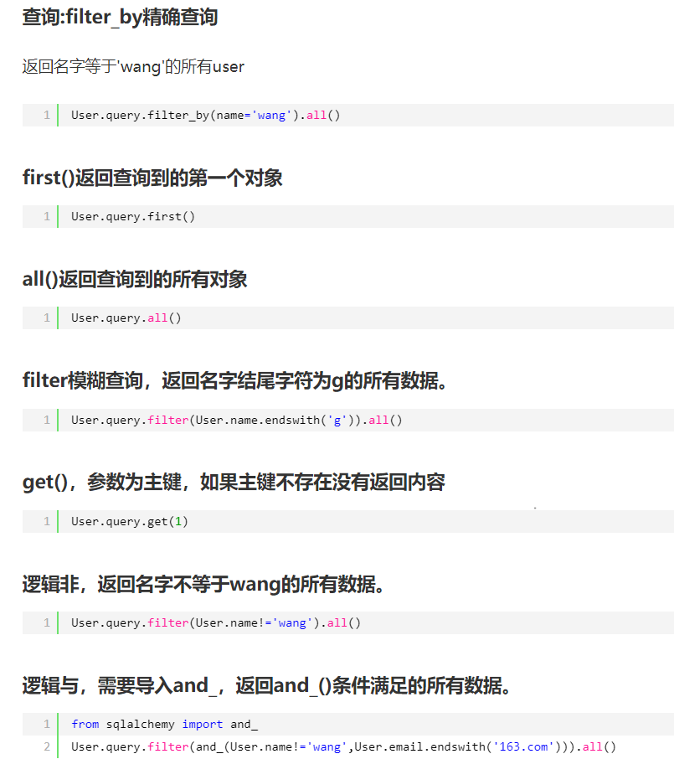

**重点（字符串）**

* 模型类.query.filter(模型类.字段名 == '用户名')
* 模型类.query.filter(模型类.字段名.startswith('z')).all() 字段以z 开头的
* 模型类.query.filter(模型类.字段名.endswith('z')).all() 字段以z 结尾的
* 模型类.query.filter(模型类.字段名.contains('z')).all() 字段中包含 z 的 like '%z%'
* 模型类.query.filter(模型类.字段名.like('%z%')).all() 字段中包含 z 的 like '%z%'

接口说明：登录、下载、上传

接口url

请求方法 get/post

请求参数：

名称，类型，长度，是否必填，参数说明

返回值

格式，参数名称，类型，长度，是否为空，参数说明

错误码

用户名，密码

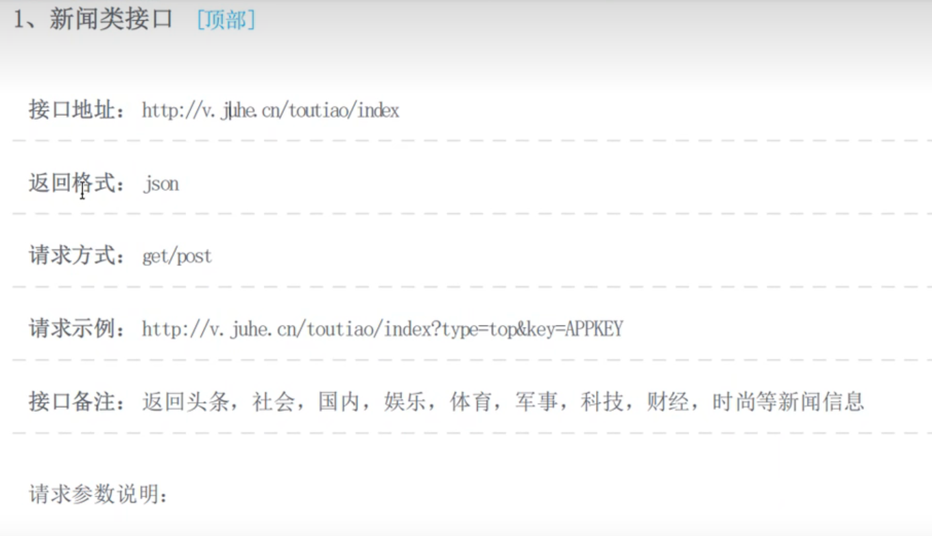

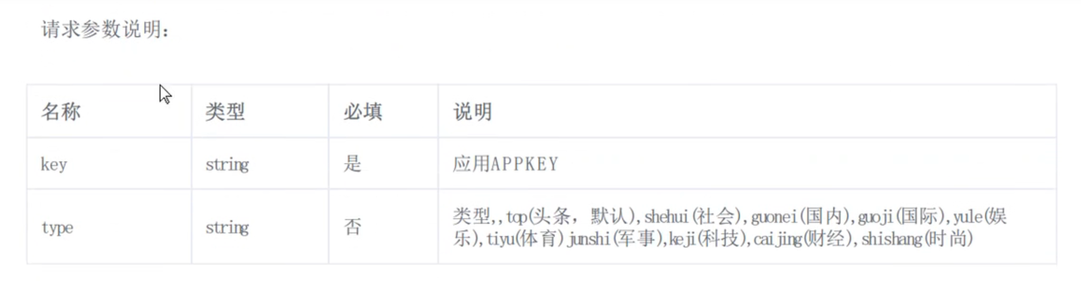

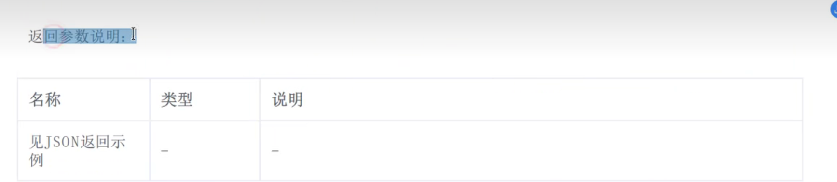

json返回示例

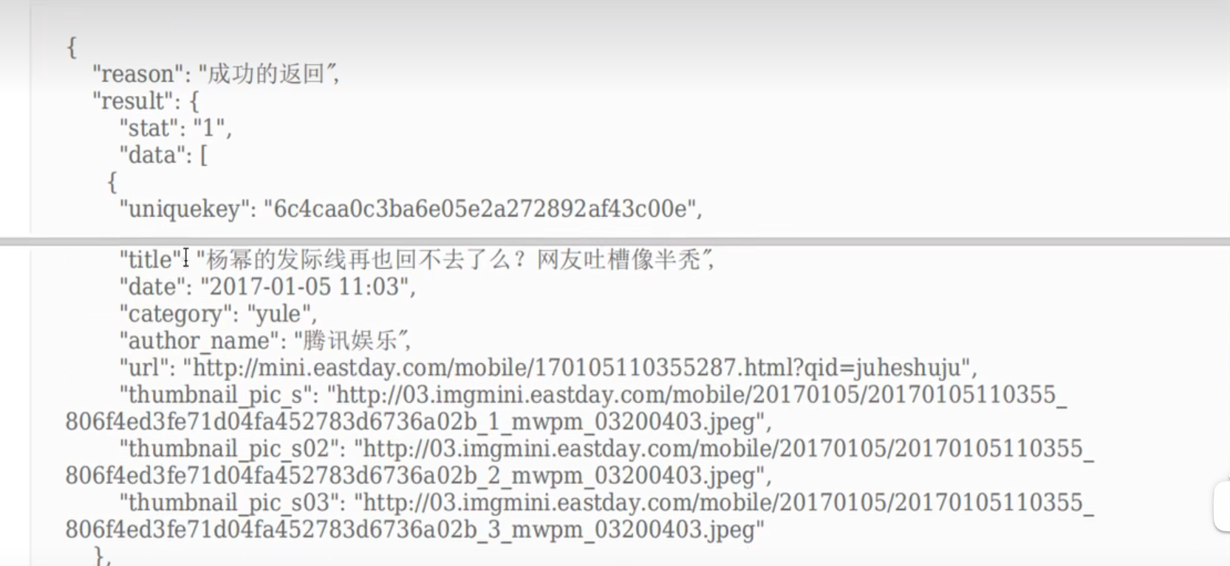

错误码参照

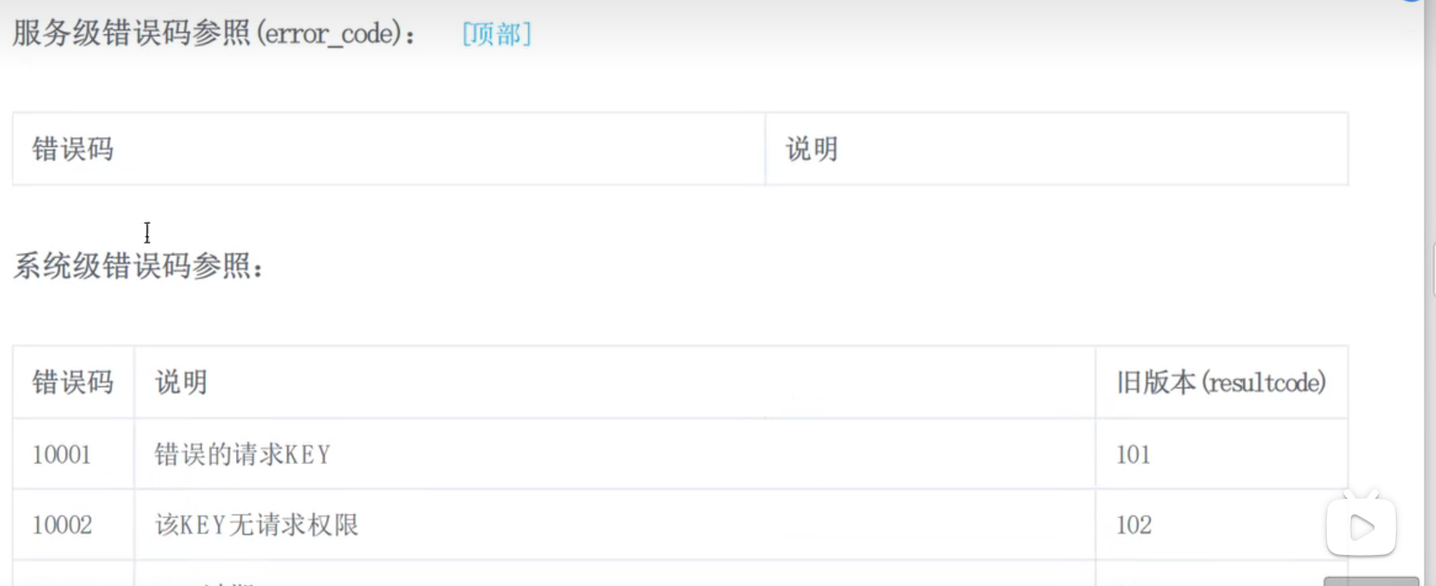

* 请求地址，也就是 URL
* 请求方法，常见的有：GET,POST,PUT,DELETE,PATCH,UPDATE
* 请求头，通常用来传递一些公用参数，token等，如果没有内容也可以省略这部分
* 请求参数，请求参数又分为好几种，后面详细介绍
* 响应参数，最好区分成功和失败等不同情况的响应内容
* 请求示例，这部分可选，有的话能让对方更好的理解怎么使用。

get请求只能传query参数，query参数都是拼在请求地址上的  
post可以传body和query两种形式的参数